Кочеванова Ольга Петровна
(Самарская область с.Исаклы Россия
ГБОУ лицей (экономический) с.Исаклы
lic-isakly-10@mail.ru)

«План-конспекта урока в среде Smart notebook по информатике для 9 класса по теме: «Условный оператор»
Цели урока:
- введение понятия условный оператор,
- создание условий для обучения приемам построения алгоритмов с ветвлением и их программированием на Паскале,
- закрепление умений писать программы с использованием структуры условного оператора.
Задачи:
Обучающая: учить писать программу ветвящейся структуры на языке Паскаль, знать основную структуру условного оператора, выявить пробелы в знаниях учащихся и способствовать их устранению, стимулировать интерес учащихся к программированию
Развивающая: способствовать развитию алгоритмического мышления, внимательности, быстроты реакции, памяти
Воспитывающая: дисциплинированность, усидчивость, положительное отношение к программированию, самостоятельность
Тип урока: урок новых знаний
Оборудование: презентация Smart notebook «Условный оператор», ПО «Pascal», проектор, интерактивная доска.
План урока:
I. Организационный момент+целеполагание
II. Проверка ранее усвоенных знаний
III. Актуализация новых знаний
IV. Самостоятельная работа в тетради
V. Составление программ на ПК
VI. Домашнее задание
VII. Итог урока
Пояснения к приложению:
1 слайд: Содержит цитату к новой теме урока
2 слайд: Ученики отвечают на вопрос «Кто является автором языка Паскаль?» и узнают других выдающихся личностей. Фамилии ученых появляются по щелчку мыши на прямоугольник под фотографией.
3 слайд: учащимся предлагается с помощью инструмента Перо соединить стрелками верное написание функций.
4 слайд: учащимся предлагается тест по сортировке стандартных функций языка Паскаль (перетаскиванием функции в соответствующее поле)
5 слайд: учащимся предлагается тест по определению типа данных (перетаскиванием типа в соответствующее поле)
6 слайд: учащимся предлагается тест по разделам программы (перетаскиванием раздела в соответствующее поле)
7 слайд: учащимся предлагается с помощью инструмента Перо выделить найденные ошибки. Правильная программа закрыта шторой.
8 слайд: учащимся предлагается с помощью инструмента Перо вписать в клетки кроссворда правильные ответы и определить тему урока. Данный слайд содержит ссылку, которая приведет к сайду 9 для проверки правильного решения кроссворда.
9 слайд содержит решение кроссворда
10 слайд: объявление темы урока. Слайд содержит ссылку на фильм.
Просмотр фильма (отрывок из мультфильма «Простоквашино», где исполняется песня, содержащая фразу с условием)
11 слайд: Анализируется текст песни и составляется блок-схема методом перетаскивания объектов блок-схемы. Можно вызвать ученика
12 слайд объяснение учителем структуры условного оператора. Ученики записывают структуру в тетрадь.
13 слайд: написание учеником программы выражения в 3-х видах с применением инструмента Перо
14 слайд: написание учеником программы задания на языке Паскаль с применением инструмента Перо. Ученики выполняют это задание на ПК в среде Паскаль.
Ход урока
- Организационный момент + целеполагание (Слайд 1)
Сегодня мы с Вами познакомимся с новой темой, продолжим работу по написанию программ в среде Паскаль, в течение урока каждый сможет показать свои знания и получить положительную оценку.
II. Проверка ранее усвоенных знаний (слайды 2-7)
- Кто автор языка Паскаль?
После верного ответа детей, следуют вопросы: Можете ли назвать людей, изображенных на снимках? Чем они известны? (наводящие вопросы при затруднениях)
- Соедините стрелками верное написание функций
- Тест «Стандартные функции языка Паскаль»
- Тест «Определите тип данных»
- Тест «Назови правильно разделы программы»
- Найдите ошибки в программе
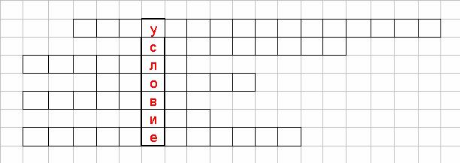
III. Актуализация новых знаний (слайд 8)
а) определение темы урока (кроссворд – рисунок 1)
- Определите сами тему урока. Для этого нужно разгадать кроссворд.
1. Свойство алгоритма
2. Один из способов представления алгоритма
3. Язык программирования Рисунок 1

4. Заголовок программы
5. Сложный тип данных
6. Идентификатор
7. Свойство алгоритма
Проверим ответы (слайд 9)
Ответы: 1. Результативность; 2. Словесный; 3. Паскаль; 4. Рrogram; 5. Массивы; 6. Имя; 7. Дискретность
б) Просмотр фильма (слайд 10-11)
Составим блок схему (Рисунок 2) к словам песни.
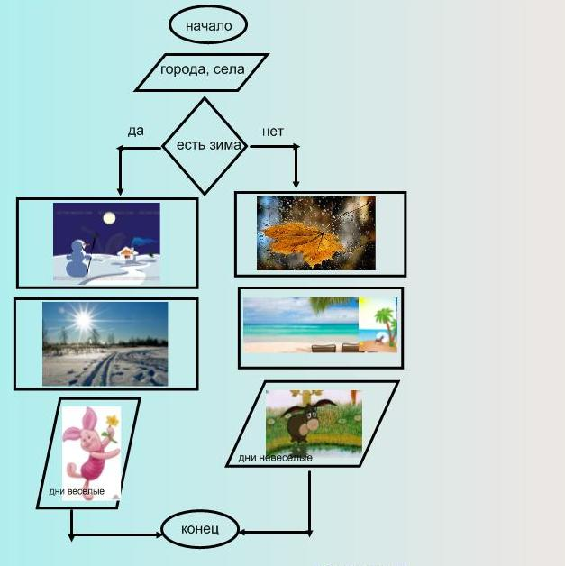
Первый блок – это всегда начало.
Стрелки показывают направление перехода.
Города и села – это исходные данные.
Мы знаем, что исходные данные записываются в параллелограмм.
Проверяем там есть зима или нет. Это ветвление, а следовательно записываем в ромб.
Если Да, то есть зима, а следовательно:
- малышня кружит возле снежной бабы,
- лыжня петляет
и как результат – веселые зимние дни. Рисунок 2
Если Нет – иначе, то:
- не кружит малышня, возможно, что идет дождь,
- не петляет лыжня, а в теплые дни можно позагорать,
и как результат – зимние дни совершенно невеселые.
Но в любом случае – Конец.
в) слово учителя + запись теории учащимися (слайд 12)
- Для организации алгоритмов с разветвлением используется условный оператор. Разветвление зависит от выполнения или невыполнения определенных условий. Иногда в одной ветви ни одна операция не выполняется.
- В качестве условия используется значение логического выражения:
if.. then.. else (таблица 1)

На алгоритмическом языке | На языке программирования
нач  если условие  то серия 1  иначе серия 2  кон | If <условие>  then <оператор 1>  else <оператор 2> | If <условие >  then <оператор>
Таблица 1
Оператор 2
Оператор 1
условие
да
нет
- Если значение условия true, то есть условие выполняется,
тогда выполняется серия 1, а оператор 2 не выполняется
- Если значение условия false, то есть условие не соблюдается, то выполняется оператор 2, а оператор 1 не выполняется (рисунок3). Рисунок 3

IV Самостоятельная работа в тетрадях (Слайд 13)

Задача 1: Один ученик работает у доски (запись алгоритмов пером)
Y= x+2, x<0
x² , x>0 Приме решения задачи представлен в таблице 2

Y:=sqr (x)  Y:=x+2 | Program Primer1;  Var y,x: real;  Begin  Write (‘x’);  Read (x);  If x<0 then y:=x+2;  If x>0 then y:=sqr (x);  Write (‘y=’,y);  End. | Program Primer1;  Var y,x: real;  Begin  Write (‘x’);  Read (x);  If x<0 then y:=x+2;  Else y:=sqr (x);  Write (‘y=’,y);  End.
Таблица 2
V Самостоятельная работа на компьютерах (слайд 14)
-3x+9, x<7
Y= sin x+1, x>7

VI. Домашнее задание
Составить блок-схему и написать программу решения квадратного уравнения ax²+bx+c=0

VII. Итог урока. Выставление оценок
- Какая тема была Вам предложена для изучения?
- Какие трудности у Вас возникли с написанием программ?

